BTS ASSISTANCE TECHNIQUE D’INGÉNIEUR

ÉPREUVE E.4 : ÉTUDE D’UN SYSTÈME PLURITECHNOLOGIQUE

Sous épreuve : Étude des spécifications générales d’un  système pluritechnologique | Unité U41

DOSSIER TECHNIQUE

AFFINAGE DE FROMAGES

Ce dossier comprend les documents DT 1 à DT 8

DOSSIER TECHNIQUE U41

DT 1 : sommaire (cette page)

DT 2 : gamme des robots de soins

DT 3 : taux de Rendement Synthétique

DT 4 : codeur rotatif incrémental
automate : voies de comptage intégrées

DT 5 : schéma cinématique du motoréducteur de l’élévateur
schéma structurel du positionnement du plateau élévateur

DT 6 : détection mécanique et électronique : organigramme de choix
détection mécanique et électronique : détecteurs inductifs agroalimentaires

DT 7 : procédure pour initialiser le codeur rotatif incrémental de l’élévateur « Ginit-codeur »
Grafcet d’initialisation « Ginit »

DT 8 : Grafcet de sécurité « GS »
Grafcet de conduite « GC »

Gamme des robots de soins

Robot de soins | Cadence moyenne de soins par heure | Cadence moyenne de soins par jour | Amplitude maximum de travail (en tenant compte des arrêts) | Prix d’achat
Réf. RS25 *  Traitement 2 meules simultanées | 100 fromages | 2200 fromages | 7 j /7 et 22 h·j⁻¹ | 90 000 € HT
Réf. RS22  Traitement 2 meules simultanées | 120 fromages | 2640 fromages | 7 j /7 et 22 h·j⁻¹ | 100 000 € HT
Réf. RS46  Traitement 4 meules simultanées | 180 fromages | 3960 fromages | 7 j /7 et 22 h·j⁻¹ | - 000 € HT

*Robot actuellement présent dans les caves
Taux de Rendement Synthétique (NF E 60-182)
Le Taux de Rendement Synthétique (T.R.S.) est un indicateur destiné à suivre le taux d'utilisation des machines. Le TRS décompose et met en évidence les pertes de production en différentes catégories sur lesquelles un plan d'action est mis en place.
Ainsi, on retrouve trois indicateurs de performances dans le calcul théorique du T.R.S. :
- la disponibilité opérationnelle (Td_{O}) (notamment influencé par les pannes, la maintenance préventive et les arrêts) ;
- le taux de performance (T_{P}) (notamment influencé par les micro-arrêts et les baisses de cadences, c’est aussi le rapport en cadence réelle et théorique) ;
- le taux de qualité (T_{Q}) (influencé par les défauts et les pertes aux redémarrages).
T.R.S. = Disponibilité opérationnelle × Taux de performance × Taux de qualité

Chacun des trois taux étant compris entre 0 et 100 %, le T.R.S. doit donc être compris entre 0 et 100 %. Plus un indice de T.R.S. est proche de 100 %, meilleure est l'efficacité de la ligne.
Expression des différents indicateurs de performances :

Indicateurs de performances (%) | Causes | Conséquences
Disponibilité opérationnelle =  temps de fonctionnement (t_{F}) / temps requis (t_{R}) | Arrêts | Non production
Taux de performance =  cadence réelle mesurée / cadence théorique | Allure non conforme | Cadence ralentie
Taux de qualité =  nombre de produits conformes / nombre de produits réalisés | Défauts | Non qualité

Le temps de fonctionnement (t_{F}) est égal au temps requis (t_{R}) – les temps d’arrêts du système.

Les temps d’arrêts du système correspondent au temps d’arrêt imputable au moyen de production (pannes, arrêts d’exploitation, arrêts fonctionnels, micro-arrêts).

Le temps d’ouverture (t_{O}) est une partie du temps total (t_{T}) correspondant à l’amplitude des horaires de travail du moyen de production et incluant les temps d’arrêt de désengagement du moyen de production par exemple (nettoyage, sous-charge, modification, essai, formation, réunion, pause, maintenance préventive...).
Dans notre cas on prendra le temps d’ouverture (t_{O}) = le temps total (tT)

Le temps requis (t_{R}) est une partie du temps d’ouverture (t_{O}) pendant lequel l’utilisateur engage son moyen de production avec la volonté de produire comprenant les temps d’arrêt subis et programmés (par exemple : pannes, changement de série, réglage, absence de personnel).

t_{T} = Temps Total
t_{O} = Temps d’Ouverture |  |  |  |  | Fermeture
t_{R} = Temps Requis |  |  |  | Sous charge, entretien préventif, essais…
t_{F} = Temps de Fonctionnement |  |  | Panne, micro-arrêts…
t_{N} = Temps Net |  | Ecart de cadence
t_{U} = Temps Utile | Non qualité

Codeur rotatif incrémental

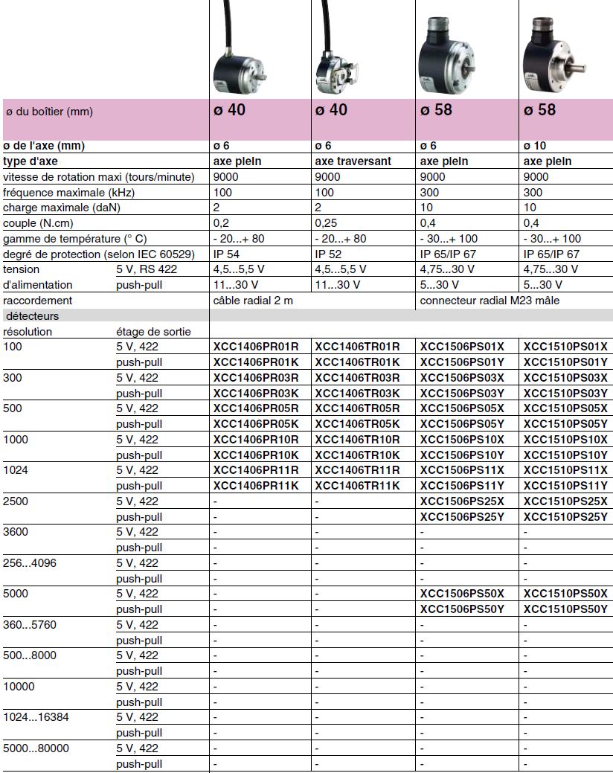

Automate : voies de comptage intégrées

Schéma cinématique du motoréducteur de l’élévateur

Axe d’entraînement

Réducteur

Codeur rotatif
Poulie motrice

Moteur

Poulie motrice

Courroie

Schéma structurel du positionnement du plateau élévateur

: Convertir
Groupe motoréducteur
Énergie mécanique de rotation
: Acquérir
Codeur rotatif incrémental
Position angulaire de l’axe d’entraînement
Vitesse angulaire ω_{moteur}
Position angulaire θ
Automate
Information sur la position
: Transmettre
Poulie -courroie
Énergie mécanique translation
Vitesse V_{pc}
Plateau élévateur

Remarque : Le plateau élévateur se déplace de 272 mm pour 1 tour de poulie motrice.
Détection mécanique et électronique

Organigramme de choix
Objet à détecter

L’objet est-il solide ?

Non

Oui

L’objet est-il liquide ?

Le contact du détecteur avec l’objet est-il possible ?
Non
Non

Oui
Oui

L’objet est-il gazeux ?

L’objet est-il métallique ?

L’objet a-t-il une masse ≥ 500 g ?
Non
Non

Oui
Oui
Oui

Non
Non
Non
La distance objet/détecteur est-elle ≥ 15 mm ?
La distance objet/détecteur est-elle ≤ 48 mm ?
La vitesse de passage de l’objet est-elle ≤ 1,5 ms ?

Oui
Oui
Oui
L’espace de montage du détecteur est-il important ?

Non
Non
La fréquence de passage de l’objet est-elle ≤ 1 Hz ?

Oui
Oui
Pressostats Vacuostats
Détecteurs de proximité capacitifs
Détecteurs photoélectriques
Détecteurs de proximité inductifs
Interrupteurs de position électromécaniques

Détecteurs inductifs agroalimentaires

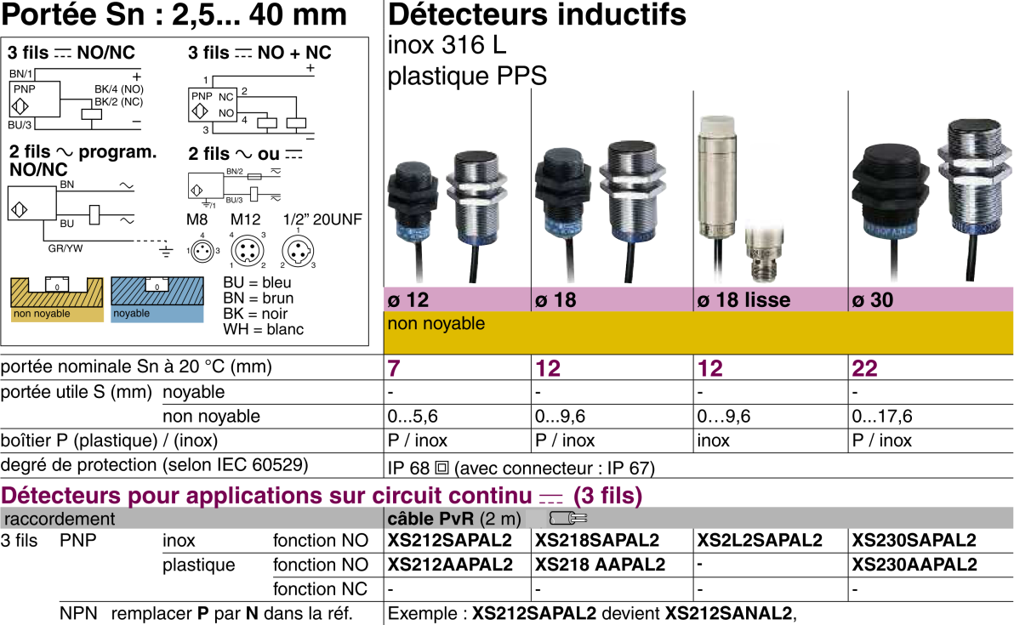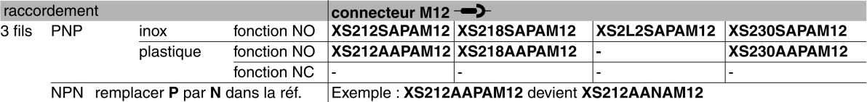
Câble : IP 68 Connecteur : IP 67
Procédure pour initialiser le codeur rotatif incrémental de l’élévateur
« Ginit-codeur »

Dans le cas d’un arrêt d’urgence ou d’une mise sous tension, il faut absolument dégager l’élévateur en le montant à vitesse lente pendant 2 secondes ; ceci aura pour effet d’être sûr de libérer le capteur POM (Prise d’Origine Machine).
Puis descendre l’élévateur, toujours à vitesse lente, jusqu’au capteur POM ; ceci permettra de définir l’origine de la position de l’élévateur.
Lorsque l’information est acquise, l’automate réalise la remise à zéro du compteur.
Le cycle d’initialisation du codeur de l’élévateur est terminé.

Grafcet d’initialisation « Ginit »

Codeur initialisé

60

61

62

« INITIALISER LE CODEUR ROTATIF INCREMENTAL DE L’ELEVATEUR »

« INITIALISER L’ELEVATEUR »

Elévateur initialisé

63

« INITIALISER LE RETOURNEUR »
Retourneur initialisé
X51

64

65
Brosse de soins pour la surface initialisée
Brosse de soins pour le talon initialisée

66
X52

« INITIALISER LA BROSSE DE SOINS POUR LA SURFACE »

« INITIALISER LA BROSSE DE SOINS POUR LE TALON »

Grafcet de sécurité « GS »

1

« Grafcet de Production normale GPN »

GC {*}
réarm . KAU
X50 . X60 . X10 . X100 . X200 . X300
KAU
KAU

2

0

Ginit {*}

GPN {*}

GT élévateur {*}

GT retourneur {*}

GT soins {*}

3

GC {init}

Ginit {init}

GPN {init}

GT élévateur {init}

GT soins {init}

GT retourneur {init}

Allumer voyant ARU

Arrêt des moteurs

Remarque :

- KAU correspond au contacteur de l’arrêt d’urgence ARU

- Etapes initiales des Grafcet :
X10 : GPN
X100 : GT élévateur
X200 : GT retourneur
X300 : GT soins

Grafcet de conduite « GC »

51

« Grafcet d’initialisation (Ginit) »
X1 . init
X66

52

50
auto . dcy
manu

53

55

« GPN »

« Gmanu »
auto . init
arrêt

54
Fromages évacués
Remarque :

Composition du pupitre (extrait) :
- Bouton d’arrêt d’urgence « ARU »
- Bouton poussoir de réarmement « réarm »
- Bouton poussoir d’initialisation « init »
- Bouton 2 positions stables « auto » et « manu »
- Bouton poussoir départ cycle « dcy »
- Bouton poussoir d’arrêt « arrêt »

Signification :

« GPN » : Grafcet de Production Normale

« Gmanu » : Grafcet en mode de marche manuelle

